**5 latki- język angielski - 21. 05.2020r**

Dzień dobry! Jak zwykle zaczynamy od przywitania się z małpką Cheeky wybraną piosenką: „Hello Cheeky lub „Let’s shake hands”.

 <https://www.youtube.com/watch?v=2-NWFCsh_RI>

<https://www.youtube.com/watch?time_continue=5&v=pHmsE1mnhgg&feature=emb_logo>

A teraz trochę ruchu, dzieci słuchają rymowankę „Cheeky’s jungle gym” (nagranie 2.09), wykonując jednocześnie ruchy, o których jest mowa w piosence :

<https://drive.google.com/drive/u/0/folders/1WTqU1SrswFZxRw5VQQmZwOIMbikL6IlB>

|  |  |
| --- | --- |
| Stand up | wstań |
| Turn around | obróć się |
| Clap | klaskaj |
| Eat | jedz |
| wash | myj |
| Sleep | śpij |
| Watch | oglądaj |
| Play | graj |



Cały czas powtarzamy nowe słownictwo dotyczące różnych pomieszczeń w domu. Ostatnio dzieci słuchały historyjki o tym jak babcia szykowała niespodziankę dla Cheekego- nowe łóżeczko, ale bardzo przy tym hałasowała. Teraz dzieci posłuchają nowej piosenki pt. „Please come in” (nagranie 2.10) . Tytuł piosenki odnosi się do sytuacji kiedy ktoś puka do naszych drzwi, a my zapraszamy go do środka. Dlatego proszę aby dzieci zapamiętały nowy zwrot i słówka:

COME IN- wejdź

IN- w środku

OUT- na zewnątrz

<https://drive.google.com/drive/u/0/folders/1WTqU1SrswFZxRw5VQQmZwOIMbikL6IlB>

***Please come in***

Knock, knock, knock *(udawaj, że stukasz do drzwi) (Puk, puk, puk)*

On the bedroom door. *(Do drzwi sypialni.)*

Please come in *(udawaj, że otwierasz drzwi i wchodzisz do pomieszczenia) (Wejdź proszę)*

And close the door. *(udawaj, że zamykasz drzwi) (I zamknij drzwi.)*

Knock, knock, knock *(udawaj, że stukasz do drzwi)*

On the kitchen door. *(Do drzwi kuchni.)*

*Please come in(udawaj, że otwierasz drzwi i wchodzisz do pomieszczenia)*

*And close the door. (udawaj, że zamykasz drzwi)*

*Knock, knock, knock (udawaj, że stukasz do drzwi)*

*On the bathroom door. (Do drzwi łazienki.)*

*Please come in (udawaj, że otwierasz drzwi i wchodzisz do pomieszczenia)*

*And close the door. (udawaj, że zamykasz drzwi)*

*Knock, knock, knock (udawaj, że stukasz do drzwi)*

*On the living room door. (Do drzwi pokoju dziennego.)*

*Please come in (udawaj, że otwierasz drzwi i wchodzisz do pomieszczenia)*

*And close the door. (udawaj, że zamykasz drzwi)*

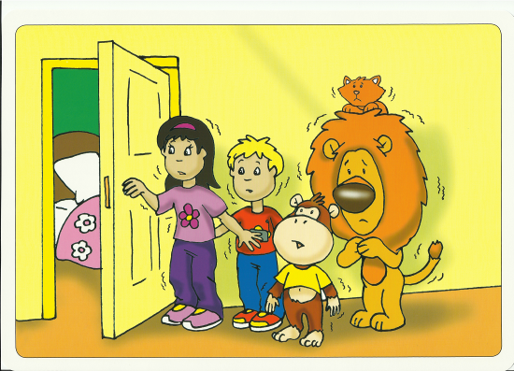 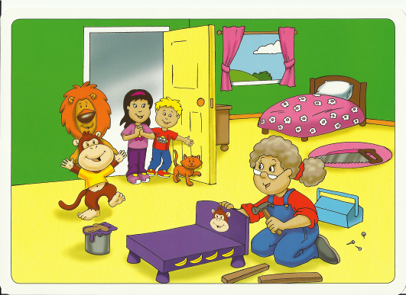

Po wysłuchaniu piosenki , dzieci otwierają podręczniki na str. 59 i wykonują zadanie (wyszukać postacie i połączyć je z odpowiednim pomieszczeniem w domu).

Potem dzieci mogą wykonać sobie zadanie na płycie Multi rom dołączonej do podręcznika Cheeky Monkey 2. Należy na początku w menu wybrać rozdział 5, i tam ćwiczenie 3.

Dzieci mogą też zrobić sobie dołączoną kartę pracy.

Na koniec dzieci żegnają się piosenką, którą mogą śpiewać po skończeniu każdej lekcji

<https://www.youtube.com/watch?v=zzFiZAM5Cr0>

Miłej zabawy

Katarzyna Niwińska

